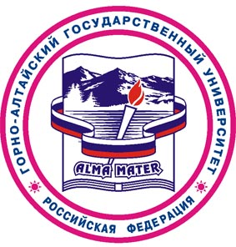

АНКЕТА ВЫПУСКНИКА
Горно-Алтайского государственного университета

* поля, обязательные для заполнения

Фамилия (при смене фамилии старую указать в скобках) *
Имя*
Отчество*
Дата рождения*
Факультет, специальность/направление подготовки*
По какой форме обучались (обучаетесь)? *  (нужное подчеркнуть) | Очная  Заочная
Год выпуска*
Контактный телефон
e-mail*
Настоящее место работы, должность, с какого периода работаете?*
Получали ли второе высшее образование, в каком вузе?
Ваши пожелания, предложения, критика
(нужное подчеркнуть) | * Предоставляю право Горно-Алтайскому государственному университету, осуществлять любое действие (операцию) или совокупность действий (операций), совершаемых с использованием средств автоматизации, а также без использования таких средств, с персональными данными, указанными выше, включая сбор, запись, систематизацию, накопление, хранение, уточнение (обновление, изменение), извлечение, использование, передачу (распространение, предоставление, доступ), обезличивание, блокирование, удаление, уничтожение персональных данных.  Да, Нет не даю согласие на обработку персональных данных.

Заполненную анкету отправить по e-mail ostv@gasu.ru,
или в личном сообщении Шматовой Ольге http://vk.com/id45174368

